Тема 2. Фінансова система

- Структурна будова та засади функціонування фінансової системи.
- Призначення і специфічні ознаки сфер та ланок фінансової системи.
- Управління фінансовою системою.

Навчальна мета – розкриття змісту фінансової системи з організаційної точки зору та з точки зору її внутрішньої будови.

1. Структурна будова та засади функціонування фінансової системи

Фiнансова система розглядається з двох сторiн: за внутрiшньою (змiстовою) структурою й органiзацiйною будовою.
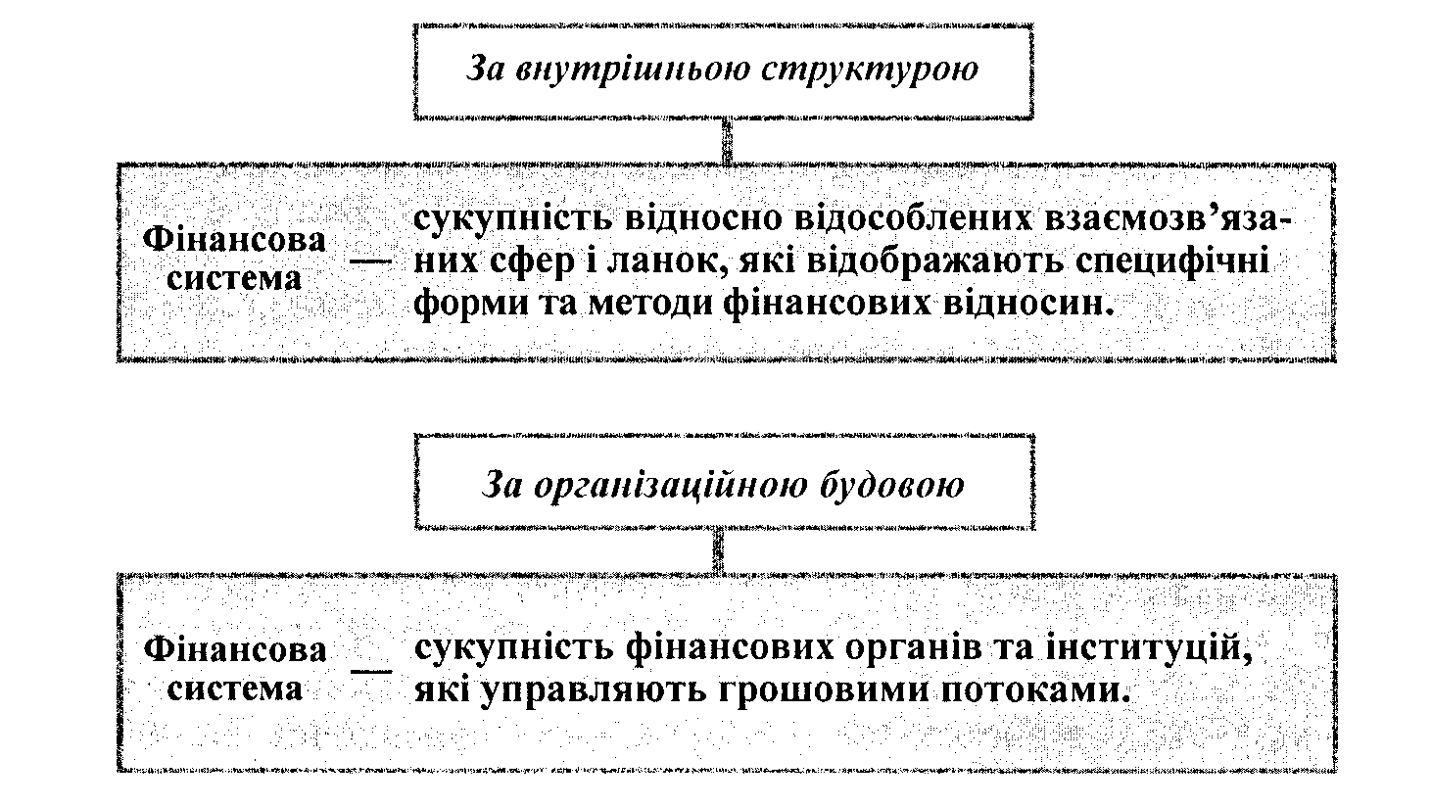
Рисунок 1 – Фінансова система за внутрішньою структурою і за організаційною будовою

Внутрiшня структура фiнансової системи вiдображає об’єктивну сукупнiсть фiнансових вiдносин i є загальною для всiх країн. Вона складається зi сфер i ланок (рис. 2).
Сфера характеризує узагальнену за певною ознакою сукупнiсть фiнансових вiдносин, а ланка – їх окрему частину. У широкому розумінні сферами фінансових відносин є:
- світове господарство – міжнародні фінанси;
- макроекономіка – державні фінанси;
- мікроекономіка – фінанси суб’єктів господарювання (підприємств);
- фінансовий ринок.
Сфера фiнансiв суб’єктiв господарювання вiдображає рух грошових потокiв пiдприємств.
Сфера державних фінансів, що характеризує фiнансову дiяльнiсть держави, подiляється на такi ланки: бюджет держави, державний кредит, фонди цiльового призначення, фiнанси державних пiдприємств.
Сфера міжнародних фінансів вiдображає перерозподiльно-обмiннi вiдносини та централiзацiю ресурсiв на свiтовому рiвнi. Вона складається з двох частин: мiжнародних фiнансових вiдносин та безпосередньо мiжнародних фiнансiв. Мiжнароднi фiнансовi вiдносини опосередковуються через мiжнароднi розрахунки, якi, у свою чергу, грунтуються ва використаннi двох валют i встановленнi валютного курсу. Нинi процеси курсоутворення, купiвлi та продажу необхiдних валют пов’язанi з функцiонуванням валютного ринку, який формує специфiчну ланку мiжнародних фiнансiв. Безпосередньо мiжнароднi фiнанси включають двi ланки: фінанси мiжнародних органiзацiй та мiжнароднi фiнансовi iнституцiї.
Сфера фiнансового ринку охоплює кругообiг фiнансових ресурсiв як специфiчного товару. За формою ресурсiв фiнансовий ринок подiляється на ринок грошей i ринок капiталiв. Функцiонування фiнансового ринку забезпечується через вiдповiднi інституції: банки, інституційні iнвестори, фондовi бiржi.
Окремою ланкою фiнансової системи є страхування. Воно не належить до конкретної сфери i займає промiжне мiсце мiж мiкро- i макрорiвнями.

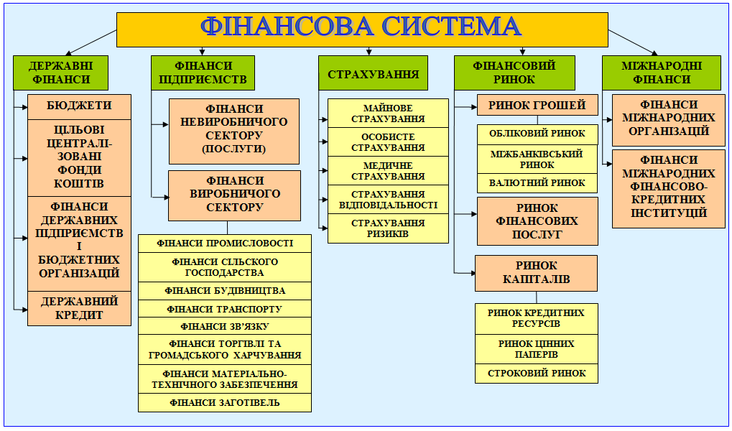
Рисунок 2 – Структура фінансової системи

Розрiзняють нацiональнi, регiональнi та свiтову фiнансовi системи.
Національнi фiнансовi системи вiдображають структуру фiнансiв окремих країн. До їх складу входять:
- фiнанси суб’єктiв господарювання;
- страхування;
- державнi фiнанси;
- внутрiшнiй фiнансовий ринок.
Свiтова та регiональнi фiнансовi системи складаються з двох рiвнiв:
- нацiональнi фiнансовi системи країн свiту чи окремого регiону;
- мiжнароднi фiнанси, якi вiдображаються у централiзованих на свiтовому чи регiональному рiвнях коштах та фiнансових ресурсах.
До складу мiжнародних фінансів належать:
- фiнанси мiжнародних органiзацiй;
- мiжнароднi фiнансовi інституції.
Завдання побудови фінансової системи:
- формування, концентрацiя та оптимальне розмiщення достатнiх для виробництва певного обсягу ВВП фiнансових ресурсiв;
- досягнення максимальної ефективностi використання наявних фiнансових ресурсiв – максимiзацiя обсягiв виробленого ВВП на основi вибору рацiональної структури форм фiнансового забезпечення;
- установлення оптимальних пропорцiй розподiлу та перерозподiлу виробленого ВВП з метою повного забезпечення потреб громадян, пiдприємств, держави;
- всебiчне сприяння залученню усiх тимчасово вiльних коштiв та отриманих доходiв через iнституцiї фiнансового ринку на потреби фiнансового забезпечення виробництва ВВП;
- формування страхових фондiв з метою забезпечення вiдшкодування втрат фiнансових ресурсiв i доходiв та встановлення максимальних передумов для використання коштiв цих фондiв у кругообiгу ресурсiв.
Функцiонування фiнансової системи грунтується на кругообiгу фiнансових ресурсiв, які зосереджуються на пiдприємствах та у суб’єктiв фiнансового ринку –банкiв та iнституцiйних iнвесторiв (iнвестицiйних фондiв i компанiй). Водночас цi суб’єкти є, по сутi, фiнансовими посередниками мiж продавцями та споживачами фiнансових ресурсiв. При цьому значну частину їхніх ресурсiв становлять розмiщенi у них тимчасово вiльнi ресурси й доходи пiдприємств. Певна частина ресурсiв спрямовується у страховi фонди.
На основi використання фiнансових ресурсiв на пiдприємствах створюється ВВП, певна частина якого набуває форми централiзованих доходiв (централiзується державою в бюджетi та цiльових фондах), а iнша – форми iндивiдуальних доходiв пiдприємств (прибуток) та найманих працівників i службовцiв (заробiтна плата). Значна частина iндивiдуальних доходiв спрямовується на забезпечення поточних потреб пiдприємств i громадян. Решта набуває форми нагромаджень пiдприємств i заощаджень громадян, якi є потенцiйними джерелами iнвестицiй. Iнвестиції прямо або через систему фiнансового ринку спрямовуються на збiльшення обсягiв фiнансових ресурсiв підприємств, що, у свою чергу, є передумовою для забезпечення зростання обсягiв ВВП.
Основна частина централiзованих у бюджетi та в цiльових фондах коштiв теж витрачається безпосередньо в країнi на фiнансування поточних потреб. Певна ж частка видаткiв, пов’язаних з економiчною дiяльнiстю держави, спрямовується на iнвестицiї у формi капiтальних вкладень i в такий спосiб прямо сприяє зростанню фiнансових ресурсiв. Крiм того, залишки коштiв бюджету i цiльових фондiв, що зберiгаються в банках, є джерелом формування ресурсiв цих банкiв.
За рахунок бюджету здiйснюються платежi до мiжнародних органiзацiй та мiжнародних фiнансових iнституцiй. У свою чергу, мiжнароднi фiнансовi iнституції надають фiнансову допомогу тiй чи iншiй країнi, яка може надходити до бюджету (на фiнансування дефiциту), центрального банку (на формування валютних резервiв) та безпосередньо суб’єктам пiдприємницько дiяльностi (на кредитування iнвестицiйних проєктiв).
Процес формування бюджету також може бути пов’язаний з функцiонуванням фiнансового ринку, на якому держава є позичальником (коротко-, середньо- та довгостроковi державнi позики на покриття бюджетного дефiциту, або на цiльовi проєкти). Таке запозичення зменшує обсяги фiнансових ресурсiв, якi можуть спрямовуватися на виробництво ВВП, i доцiльне за умови забезпечення достатньої ефективностi використання залучених з фiнансового ринку коштiв. Досить тiсний взаємозв’язок у фiнансовiй системi iснує мiж бюджетом та центральним банком з приводу надання i погашення кредиту на фiнансування бюджетного дефiциту. Крiм того, через бюджет може регулюватися фiнансова дiяльнiсть банку – перевищення доходiв над видатками спрямовується в бюджет, а недостатнiсть доходiв забезпечується бюджетними асигнуваннями.
Організацiйна структура фiнансової системи – це сукупнiсть фiнансових органiв та інституцiй, яка характеризує систему управлiння фiнансами. Рух грошових потокiв здiйснюється не сам по собi, а спрямовується певними управлiнськими структурами, юридичними i фiзичними особами.
До органiзацiйного складу фiнансової системи України входять:
- органи управлiння:
Міністерство фінансів України (МФУ) – складання і виконання бюджету держави, випуск позик, використання залучених коштів, погашення боргів, взаємовідносини з урядами інших країн, міжнародними організаціями і фінансовими інституціями тощо;
Державна фіскальна служба України (ДФСУ) – облік платників податків і зборів, контроль за дотриманням податкового законодавства (ПКУ) [11];
Державна казначейська служба України (ДКСУ) – виконує Державний бюджет України (ДБУ) та місцеві бюджети через єдиний казначейський рахунок – рахунок, відкритий ДКСУ як центральному органу виконавчої влади, що реалізує державну політику у сфері казначейського обслуговування бюджетних коштів, у Національному банку України (НБУ) для обліку коштів та здійснення розрахунків у системі електронних платежів НБУ, на якому консолідуються кошти державного та місцевих бюджетів, ФЗДСС і пенсійного страхування та кошти інших клієнтів, які знаходяться на казначейському обслуговуванні [2];
Державна фінансова інспекція України (ДФІУ) – ревізія складання і виконання бюджетів, контроль за використанням бюджетних асигнувань, за фінансовою діяльністю державного сектора;
Державна служба фінансового моніторингу України (ДСФМУ) – запобігання та протидії легалізації (відмиванню) доходів, одержаних злочинним шляхом, фінансуванню тероризму та фінансуванню розповсюдження зброї масового знищення;
Національна комiсiя з цiнних паперiв та фондового ринку – реєтрацiя випуску цiнних паперiв та регулювання їх обiгу; видача лiцензiй фiнансовим посередникам, якi здiйснюють операцiї з цiнними паперами; контроль за дiяльнiстю інших суб’єктiв ринку цiнних паперiв – емiтентiв, iнвесторiв, фондових бiрж;
Національна комісія з регулювання ринків фінансових послуг – виконує подiбні Національній комiсiї з цiнних паперiв та фондового ринку функцiї в галузi страхування та недержавних пенсiйних фондiв;
Рахункова палата – контроль за складанням і виконанням ДБУ, за залученням, використанням і погашенням державних позик;
Аудиторська палата – видача ліцензій аудиторам і аудиторським фірмам, контроль за аудиторською діяльністю (аудит) як за незалежним фінасовим контролем правильності ведення бухгалтерського обліку та складання звітності суб’єктами господарювання;
ПФУ – акумуляцiя i рацiональне розмiщення коштiв, призначених для пенсйного забезпечення (нарахування пенсiй i здiйснення їх виплат);
ФЗДСС (Державна служба зайнятості – ЗДСС на випадок безробіття, Фонд соціального страхування України (ФССУ) – ЗДСС від нещасного випадку, у зв’язку з тимчасовою втратою працездатності та медичне страхування);
НБУ – реєстрація банків, видача ліцензій на окремі банківські операції, банківський нагляд за допомогою встановлення економiчних нормативiв (мiнiмального розмiру статутного капіталу, показникiв лiквiдностi й платоспроможностi тощо) i розмiрiв обов’язкових резервiв, агентські послуги уряду з розміщення державних цінних паперів, організація касового виконання ДБУ, проведення міжнародних розрахунків, визначення валютних курсів; емiсiя грошей i регулювання грошового обiгу в країнi; органiзацiя ефективного функцiонування кредитної системи; забезпечення проведення мiжбанкiвських розрахункiв та кредитування банків;
інші органи управління
- фiнансовi інституції (фінансові посередники):
банки – акумуляцiя тимчасово вiльних коштiв юридичних i фiзичних осiб; проведення безготiвкових розрахункiв; касове обслуговування готівкового обiгу; кредитування; агентськi та iншi послуги клiєнтам банку;
страховi компанiї – укладання угод страхування, приймання страхових платежiв й виплата страхових вiдшкодувань, розробка форм, видів й умов страхування, установлення розмiрів страхових тарифiв;
небанкiвськi кредитнi установи (кредитнi спiлки, ломбарди, благодійні організації тощо);
аудиторські фірми;
мiжбанкiвська валютна біржа – торги з купiвлi-продажу iноземних валют;
фондовi бiржi – організована торгівля цінними паперами;
iнституцiйнi iнвестори;
інші фінансові інституції.

2. Призначення і специфічні ознаки сфер та ланок фінансової системи

Кожна сфера i ланка фiнансової системи має вiдповiдне призначення i специфiчнi ознаки.
Фінанси суб’єктів господарювання призначенi для забезпечення дiяльностi пiдприємств. Вони є основою всiєї фінансової системи, оскiльки саме тут створюється ВВП який є об’єктом фiнансових вiдносин.
Обмiнно-розподiльнi вiдносини, що характеризують фiнанси пiдприємств, подiляються на двi групи – внутрiшнi й зовнiшнi. Внутрiшнi вiдносини характеризують грошовi потоки на пiдприємствi й вiдображають процеси формування, розподiлу i перерозподiлу його доходiв. Зовнiшнi вiдносини характеризують зв’язки з iншими пiдприємствами та сферами i ланками фiнансової системи. Вони подiляються на вхiднi та вихiдні грошовi потоки.
Дiяльнiсть суб’єктiв господарювання залежить вiд забезпеченостi фiнансовими ресурсами. Можливостi їх нарощення визначаються величиною отриманих доходiв та рiвнем їх вилучення i надходження через систему зовнiшнiх фiнансових вiдносин.
Мета господарської дiяльностi – виробництво товарiв, виконання робiт, надання послуг. Мета фiнансової дiяльностi – отримання прибутку.
Фiнансова дiяльнiсть суб’єктiв господарювання регулюється:
- законодавчо – в частинi взаємовiдносин з державою;
- на пiдставi угод – з iншими суб’єктами, в основi яких лежать iнтереси пiдприємства;
- статутними документами – внутрішні відносини.
Страхування – це вид цивільно-правових відносин щодо захисту майнових інтересів фізичних осіб та юридичних осіб у разі настання певних подій (страхових випадків), визначених договором страхування або чинним законодавством, за рахунок грошових фондів, що формуються шляхом сплати фізичними особами та юридичними особами страхових платежів (страхових внесків, страхових премій) та доходів від розміщення коштів цих фондів. Страхування вiдображає вiдносини з приводу формування i використания колективних страхових фондiв.
З одного боку, страхування забезпечується через страховi компанiї, якi є звичайними суб’єктами пiдприємництва, тобто їх дiяльнiсть належить до рiвня мiкроекономiки. З iншого боку, створюванi фонди вiдображають перерозподiл фiнансових ресурсiв мiж окремими суб’єктами страхування i таким чином мають ознаки належностi до макрорiвня. При цьому колективнi страховi фонди можуть створюватись i державними страховими компанiями. У цьому випадку вони належатимуть до системи державних фiнансiв.
Державнi фінанси вiдображають суспільну централiзацiю доходiв та пiдприємницьку дiяльнiсть держави. Це основна сфера перерозподiлу ВВП, i тому всi суб’єкти розподiльних вiдносин заiнтересованi в її оптимальностi. Оптимальнiсть означає, що рiвень централізації повинен як забезпечувати державу достатнiми коштами, так i не пiдривати фiнансової бази суб’єктiв господарювання, а ступiнь перерозподiлу як достатньо впливати на пропорцiї соцiально-економiчного розвитку, так i не створювати «утриманської» психологiї у юридичних i фiзичних осiб. Тобто сфера державних фiнансiв надзвичайно важлива i вимагає встановлення збалансованостi iнтересiв усiх суб’єктiв фiнансових вiдносин. Державнi фiнанси включають централiзованi ланки – бюджет, фонди цiльового призначення i державний кредит, а також децентралiзованi – фiнанси суб’єктiв господарювання у державному секторi.
Фiнансовi вiдносини у сферi централiзованих державних фiнансiв мають фондовий характер i подiляються на два напрями: мобiлiзацiя коштiв державою та їх видiлення. Мобiлiзацiя коштiв здiйснюється за допомогою податкiв, платежiв, вiдрахувань, внескiв i зборiв, якi надходять до бюджету, та фондiв цiльового призначення. Видiлення коштiв здiйснюється у формi iнвестицiй, дотацiй i субсидiй, кредитiв, кошторисного фiнансування, державних пенсiй i допомог, вiдшкодування витрат. Взаємовiдносини з бюджетом та фондами цiльового призначення регулюються на законодавчiй основi.
Бюджет держави – це основний фонд коштiв i визначальна ланка державних фiнансiв. Вiн призначений для фiнансового забезпечення виконання державою своїх функцiй: управлiння суспiльством, оборони країни, економiчної та соцiальної. Через бюджет регулюється дiяльнiсть усiх сфер i ланок фiнансової системи, тобто з позицiй управлiння фiнансами це визначальна ланка, яка спрямовує в заданому напрямi розвиток суспiльства.
Фонди цiльового призначення являють собою централiзацiю коштiв для вирiшення конкретних завдань i проблем. Їх характерною ознакою є чiтко визначенi джерела формування i напрями використання.
Державний кредит вiдображає вiдносини, при яких держава виступає позичальником або гарантом за позичками юридичних осiб країни. Кредиторами можуть бути юридичнi й фiзичнi особи цієї та iнших країн, уряди iнших країн, мiжнароднi органiзацiї та фiнансовi iнституцiї. Мобiлiзованi державою кошти спрямовуються на покриття бюджетного дефiциту або в окремий фонд, призначений для iнвестицiй при випуску цiльових позик.
Фiнанси державного сектора економіки включають тi самi вiдносини, що й фiнанси будь-якого суб’єкта господарювання, оскiльки характер i напрями господарської i фiнансової дiяльностi не залежать вiд форми власностi. Водночас фiнансовi ресурси й отриманi доходи цих пiдприємств належать державi, а їх фнансова дiяльнiсть регламентується державою як на підставi законів, так i у формi державного управлiння.
Міжнародні фінанси вiдображають вiдносини, що складаються на рiвнi свiтового господарства i характеризують дiяльність на цьому рiвнi як нацiональних суб’єктiв господарювання i держави, так i мiжнародних органiзацiй та фiнансових iнституцiй.
Фiнанси міжнародних полiтичних, економiчних, гуманiтарних та iнших органiзацiй характеризують формування i використання доходiв цих органiзацiй. Суб’єкти i характер цих взаємовiдносин визначаються статутом тiєї чи iншої органiзацiї. Мiжнароднi органiзацiї також можуть надавати фiнансову допомогу окремим країнам. Отже, через цю ланку мiжнародних фiнансiв здiйснюється мiжнародний перерозподiл доходiв.
Міжнародні фінансові інституції є своєрiдною надбудовою над сукупнiстю нацiональних фiнансових систем. Вони характеризують зародження єдиної фiнансової системи свiтового спiвтовариства. Нинi цi iнституцiї виконують здебiльшого функцiї надання фiнансової допомоги у формi кредитiв тим країнам, що потребують. До їх складу входять:
- Міжнародний валютний фонд (МВФ);
- група Свiтового банку;
- банки реконструкції і розвитку (європейський, африканський, азіатський, міжамериканський).
Фінансовий ринок є важливою складовою фiнансової та економiчної систем. З одного боку, це елемент насамперед фiнансової системи, який займає в нiй особливе мiсце. По-перше, вiн являє собою своєрiдну надбудову, через яку координується дiяльнiсть усiєї фiнансової системи. По-друге, це сполучна сфера, через яку здiйснюється рух фiнансових ресурсiв. З iншого боку, фiнансовий ринок поряд з ринками працi, товарiв та послуг, засобiв виробництва i технологiй, духовних благ є надзвичайно важливою складовою ринкової економiки, визначальним елементом, без якого не може працювати весь механiзм. Усе починається з фiнансового забезпечення дiяльностi суб’єктiв господарювання.
Сутнiсть вiдносин у сферi фiнансового ринку полягає в купiвлi-продажу фiнансових ресурсiв. Їх цiною є плата за користування ресурсами, насамперед у виглядi відсотка.
Фiнансовий ринок подiляється на три ланки: ринок грошей i ринок капіталiв, а також ринок фінансових послуг.
Ринок грошей – це сфера, де можна їх купити. Його функцiонування забезпечується насамперед кредитною системою – сукупнiстю кредитних установ, якi здiйснюють концентрацiю тимчасово вiльних коштiв та їх надання у кредит. Кредитна система складається з двох частин: банкiвської системи i небанкiвських кредитних установ (кредитнi спiлки, ломбарди, каси взаємодопомоги тощо).
Зокрема, у складі ринку грошей виділяють валютний ринок – мiжнароднi фiнансовi вiдносини пов’язанi з рухом вартостi мiж окремими країнами. Система мiжнародних розрахункiв базується на валютному регулюваннi, основою якого є встановлення курсу валют. Для проведення розрахункiв потрiбна вiдповiдна валюта, а для забезпечення еквiвалентного обмiну потрiбне достовiрне спiввiдношення валют. Вiдхилення встановленого курсу валют вiд реального веде до мiжнародного перерозподiлу доходiв i фiнансових ресурсiв.
Ринок капiталiв – це сфера торгiвлi не тiльки грошима, а й правом власностi. Iнструментом ринку капiталiв є спецiальнi цiннi папери – акції. Крiм того, до ринку капiталiв належать середньо- та довгостроковi кредитнi зобов’язання. Акції та iншi цiннi папери, що не дають права власностi, у тому числi ті, що випускаються державою, формують ринок цiнних паперiв. За його допомогою здiйснюється швидкий i ефективний перерозподiл ресурсiв мiж окремими суб’єктами господарювання, галузями, регiонами i країнами. Перерозподiл через ринок цiнних паперiв завжди має об’єктивний характер, оскiльки визначається критерiями ефективностi використання фiнансових ресурсiв.
Крім того у складі ринку капіталів виділяють кредитний ринок, функціонування якого забезпечує банкiвська система, що є ядром кредитної системи.
Ринок фінансових послуг виконує роль посередник у русі коштів в усіх їх формах (гроші, позики, цінні папери, банківські метали, строкові контракти тощо) від ї власників до користувачів.
3. Управління фінансовою системою

Фiнансова система являє собою доволi складний механiзм. Ефективнiсть ії функцiонування залежить вiд таких чинникiв:
- налагодженостi фiнансових вiдносин у суспiльствi (вибiр правильної i доцiльної для країни фiнансової моделi, яка стимулює виробника i суспiльство);
- дiєвості фiнансового механiзму, а також чiткого фiнансового законодавства.
- органiзацiї управлiння.
Управлiння фiнансами, як i будь-якою iншою системою, включає двi основнi складовi: органи управлiння та форми i методи управлiнської дiяльностi. У свiтовiй теорiї i практицi широкого визнання набув фiнансовий менеджмент як наука про управлiння фiнансовою дiяльнiстю. Змiст фiнансового менеджменту визначається функцiями управлiння: розроблення стратегiї, планування тактики реалiзацiї стратегiї, органiзацiя виконання розроблених планiв, облiк i контроль.
Основним завданням органiв управлiння фiнансовою системою є забезпечення злагодженостi у функцiонуваннi окремих сфер i ланок фiнансових вiдносин. Це досягається чiтким розмежуванням функцiй i повноважень мiж фiнансовими органами та iнституцiями.

Контрольні запитання:

- Дайте визначення фінансової системи за внутрішньою структурою.
- Що таке фінансова система за організаційною будовою?
- Назвіть сфери фінансових відноисн у фінансовій системі.
- Охарактеризуйте сферу фінансів підприємств.
- Визначте поняття державних фінансів.
- Які ланки виділяють у сфері державних фінансів?
- Що таке міжнародні фінанси?
- Для чого призначені сфери фінансового ринку та страхування?
- Які органи управління входять до організаційної структури фінансової системи?
- Які фінансові інституції представляють систему управління фінансами країни?
- Назвіть чинники формування фінансової системи країни.

СПИСОК РЕКОМЕНДОВАНИХ ДЖЕРЕЛ

- Про страхування. Закон України № 85/96-ВР від 07.03.1996. Відомості ВР України. 1996. № 18. С. 78.
- Фінансові послуги. URL: https://uk.wikipedia.org/wiki/Фінансові_послуги

